**Лабораторная работа №5.**

Тема: **Разработка и интеграция модулей проекта (командная работа)**

Цель работы: Освоить процесс проектирования модулей программного обеспечения.

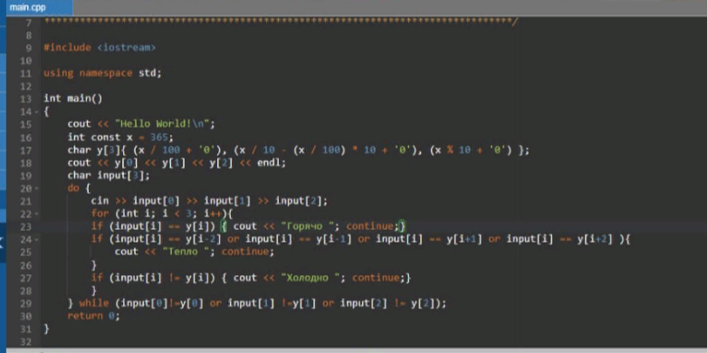

Вывод: Мы освоили процесс проектирования модулей программного обеспечения.